|  |  |
| --- | --- |
| **thuvienhoclieu.com**  **ĐỀ 2** | **ĐỀ ÔN TẬP HỌC KỲ I**  **MÔN: VẬT LÍ 10** |

**I. PHẦN TRẮC NGHIỆM (5,0 điểm)**

**Câu 1:** Đặc điểm nào dưới đây không phải là đặc điểm của chuyển động rơi tự do của các vật ?

**A.** Ở cùng một nơi và gần mặt đất, mọi vật rơi tự do như nhau.

**B.** Chuyển động thẳng nhanh dần đều.

**C.** Lúc t = 0 thì vận tốc của vật luôn khác 0.

**D.** Chuyển động theo phương thẳng đứng, chiều từ trên xuống.

**Câu 2:** Cho đồ thị độ dịch chuyển – thời gian của một vật như hình. Chọn phát biểu **đúng**.

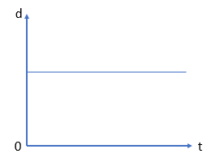

**A.** Vật chuyển động thẳng đều theo chiều dương rồi đổi chiều chuyển động ngược lại.

**B.** Vật đang chuyển động thẳng đều theo chiều âm.

**C.** Vật đang đứng yên.

**D.** Vật đang chuyển động thẳng đều theo chiều dương.

**Câu 3:** Một vật có khối lượng m đặt ở nơi có gia tốc trọng trường g. Phát biểu nào sau đây **sai**?

**A.** Trọng lực có độ lớn được xác định bởi biểu thức P = mg.

**B.** Điểm đặt của trọng lực là trọng tâm của vật.

**C.** Trọng lực tỉ lệ nghịch với khối lượng của vật.

**D.** Trọng lực là lực hút của Trái Đất tác dụng lên vật.

**Câu 4:** Gia tốc là một đại lượng:

**A.** đại số, đặc trưng cho sự biến thiên nhanh hay chậm của chuyển động.

**B.** vectơ, đặc trưng cho sự biến thiên nhanh hay chậm của chuyển động.

**C.** đại số, đặc trung cho tính không đổi của vận tốc.

**D.** vectơ, đặc trưng cho sự biến thiên nhanh hay chậm của vận tốc.

**Câu 5:** Chuyển động nhanh dần đều là chuyển động có:

**A.** Tích số a.v > 0 **B.** Tích số a.v < 0.

**C.** Gia tốc a > 0. **D.** Vận tốc tăng theo thời gian.

**Câu 6:** Quy tắc nào sau đây **không** phải là quy tắc an toàn trong phòng thực hành?

**A.** Tắt công tắc nguồn thiết bị điện trước khi cắm hoặc tháo thiết bị điện.

**B.** Đọc kĩ hướng dẫn sử dụng thiết bị và quan sát các chỉ dẫn, các kí hiệu trên các thiết bị thí nghiệm.

**C.** Phải bố trí dây điện gọn gàng, không bị vướng khi qua lại.

**D.** Khi vào phòng thí nghiệm là thực hiện luôn thí nghiệm.

**Câu 7:** Đối tượng nào sau đây là đối tượng nghiên cứu của vật lí?

**A.** Nghiên cứu về triển vọng phát triển của ngành du lịch nước ta trong giai đoạn tới.

**B.** Nghiên cứu sự trao đổi chất trong cơ thể con người.

**C.** Nghiên cứu sự hình thành và phát triển của các tầng lớp trong xã hội.

**D.** Nghiên cứu về chuyển động cơ học.

**Câu 8:** Định luật quán tính là tên gọi thay thế cho định luật nào?

**A.** Định luật III Newton. **B.** Định luật I Newton.

**C.** Định luật bảo toàn năng lượng. **D.** Định luật II Newton.

**Câu 9:** Giá trị trung bình khi đo m lần cùng một đại lượng A được tính theo công thức nào dưới đây ?

**A.** . **B.** .

**C.**  **D.** .

**Câu 10:** Cặp “lực” và “phản lực” trong định luật III Newton

**A.** không bằng nhau về độ lớn. **B.** tác dụng vào hai vật khác nhau.

**C.** tác dụng vào cùng một vật. **D.** bằng nhau về độ lớn nhưng không cùng giá.

**Câu 11:** Chọn *đúng* phương trình định luật II Niutơn.

**A.** m -  = 0. **B.** m +  = 0. **C.**  = a. **D.** F = m.

**Câu 12:** Trường hợp nào sau đây nói đến vận tốc trung bình?

**A.** Viên bi rơi xuống có độ lớn vận tốc lúc chạm đất là 5m/s.

**B.** Công tơ mét của xe máy chỉ 40km/h .

**C.** Khi đi qua điểm A, vận tốc của vật là 10 m/s.

**D.** Vận tốc của người đi bộ là 5 km/h.

**Câu 13:** Một xe máy đang đứng yên, sau đó khởi động và bắt đầu tăng tốc. Nếu chọn chiều dương là chiều chuyển động của xe, nhận xét nào sau đây là đúng?

**A.**  **B.**  **C.**  **D.** 

**Câu 14:** Một học sinh đi từ A đến B sau đó đến C rồi đến D như hình vẽ. Độ dịch chuyển của học sinh là đoạn nào

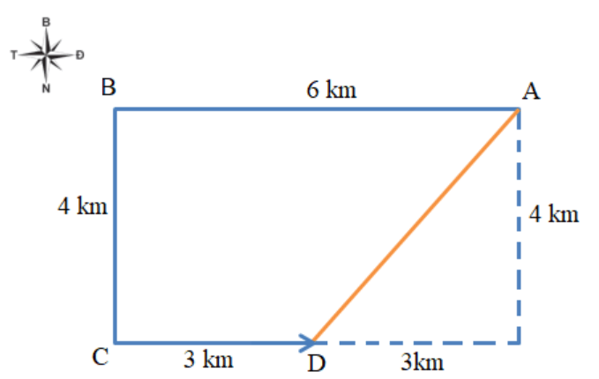

**A.** A**D.** **B.** AB**C.** **C.** ABC**D.** **D.** A**B.**

**Câu 15:** Tốc độ là đại lượng đặc trưng cho:

**A.** khả năng duy trì chuyển động của vật. **B.** sự thay đổi hướng của chuyển động.

**C.** tính chất nhanh hay chậm của chuyển động. **D.** sự thay đổi vị trí của vật.

**II. PHẦN TỰ LUẬN (5,0 điểm)**

**Bài 1:** **(2đ)** Một vật được ném ngang từ độ cao 45m so với mặt đất với vận tốc đầu v0 = 30 m/s. Lấy g = 10 m/s2 và bỏ qua sức cản của không khí. Hỏi:

a) Sau bao lâu vật chạm đất?

b) Tầm bay xa của vật là bao nhiêu?

c)Xác định vận tốc của vật khi chạm đất.

**Bài 2: (2đ)** Một tô đang đứng yên trên đường.

a) Có những lực nào tác dụng lên ô tô? Các lực này có cân bằng không?

b) Giả sử ô tô chịu một lực F1 = 300 N hướng về phía trước và một lực F2 = 300 N hướng về phía sau như hình vẽ. Xác định độ lớn của hợp lực tác dụng lên ô tô trong hình vẽ dưới đây và trạng thái chuyển động của ô tô.

**Bài 3: (1đ)** Một ô tô bắt đầu khởi hành, chuyển động nhanh dần đều, sau 10s đạt vận tốc 72 km/h. Chọn chiều dương là chiều chuyển động của ôtô. Vận tốc của ô tô sau khi khởi hành được 5s là bao nhiêu?-

----------- HẾT ----------

**ĐÁP ÁN**

**I. PHẦN TRẮC NGHIỆM**

|  |  |  |  |  |
| --- | --- | --- | --- | --- |
| **1.C** | **2.C** | **3.C** | **4.D** | **5.A** |
| **6.D** | **7.D** | **8.B** | **9.B** | **10.B** |
| **11.A** | **12.D** | **13.B** | **14.A** | **15.C** |

**II. PHẦN TỰ LUẬN**

**Bài 1:** **(2đ)** Một vật được ném ngang từ độ cao 45m so với mặt đất với vận tốc đầu v0 = 30 m/s. Lấy g = 10 m/s2 và bỏ qua sức cản của không khí. Hỏi:

a) Sau bao lâu vật chạm đất?

b) Tầm bay xa của vật là bao nhiêu?

c)Xác định vận tốc của vật khi chạm đất.

a)Thời gian: 

b) Tầm bay xa: 

c) Vận tốc của quả bóng khi chạm đất:

 (với )

**Bài 2: (2đ)** Một tô đang đứng yên trên đường.

a) Có những lực nào tác dụng lên ô tô? Các lực này có cân bằng không?

b) Giả sử ô tô chịu một lực F1 = 300 N hướng về phía trước và một lực F2 = 300 N hướng về phía sau như hình vẽ. Xác định độ lớn của hợp lực tác dụng lên ô tô trong hình vẽ dưới đây và trạng thái chuyển động của ô tô.

a) Có 2 lực tác dụng lên xe đó là :

- Trọng lực

- Phản lực 

Chiếc xe này chịu 2 lực cân bằng vì trọng lực và phản lực có độ lớn bằng nhau, có chiều ngược nhau nên xe đứng yên.

b) Hai lực này cùng phương, ngược chiều nên hợp lực tác dụng lên ô tô có:

- Độ lớn là: F = |F1 - F2| = |300 - 300| = 0.

→ Hợp lực F = 0 N nên ô tô chuyển động thẳng đều

**Bài 3: (1đ)** Một ô tô bắt đầu khởi hành, chuyển động nhanh dần đều, sau 10s đạt vận tốc 72 km/h. Chọn chiều dương là chiều chuyển động của ôtô. Vận tốc của ô tô sau khi khởi hành được 5s là bao nhiêu?-



Chọn chiều dương là chiều chuyển động, mốc thời gian  là lúc vật bắt đầu chuyển động

+ Gia tốc của ô tô: 

+ Vận tốc của ô tô: $v_{t}=v_{0}+at=10m/s$